D Z I A Ł A N I A W O J E N N E W L A T A C H 1454 – 1461

- Od lutego do sierpnia 1454 r. operacje lądowe prowadziło pospolite ruszenie stanów pruskich. Nastąpiło oblężenie Malborka.
- 23 marca 1454 r. oddziałom pruskim udało się zdobyć ważną strategicznie warownie – Chojnice. W czerwcu pod Chojnice pospolite ruszenie z Kujaw skierował król Kazimierz Jagiellończyk. Nie powiodło się również oblężenie Malborka.
- W połowie września 1454 r. wielka armia Zakonu z Rzeszy dotarła na Pomorze Gdańskie. W skład armii wchodziło około 9000 konnych i 6000 pieszych.
- Wieści o zbieraniu się odsieczy krzyżackiej zmusiły Polskę do szybkiego zorganizowania obrony i pełnego włączenia się w działania militarne w Prusach. Miejscem pospolitego ruszenia uczyniono Cerekwicę. Przybyła tam szlachta wymusiła na władcy szereg postulatów. Był to tzw. przywilej cerekwicki
- Rankiem 18 września 1454 r. wojska polskie i stanów pruskich zostały ustawione na prawym brzegu Jeziora Zakonnego. Początkowo oddziały polskie odniosły sukces. Pod wieczór oddziały krzyżackie wdarły się do polskich taborów.
Bitwa zakończyła się klęską polski i stanów pruskich. Zginąć w niej miało co najmniej 3000 ludzi. Do niewoli krzyżackiej wpadło prawie 300 rycerzy polskich. Krzyżacy stracili około 100 rycerzy.
- Po klęsce pod Chojnicami wojska polskie wycofały się spod Malborka.
- Pod koniec 1454 r. władca Polski zarządził zwołanie pospolitego ruszenia. Liczyło on około 33 000 żołnierzy. Nie udało się zdobyć Łasina.
- Do połowy 1455 r. wojska krzyżackie odzyskiwały leżące w Prusach miasta. Później sytuacja zmieniła się na korzyść strony polskiej, gdyż Zakon miał olbrzymie problemy z wypłacalnością żołdu dla wojsk zaciężnych.
- W sierpniu 1455 r. Kazimierz Jagiellończyk zwołał kolejne pospolite ruszenie. Wkrótce też przy udziale elektora brandenburskiego Fryderyka II doszło do rozpoczęcia rokowań między Koroną a Zakonem. Szybko jednak zostały one zerwane. Strona polska zdobyła Łasin.
- Wiosną 1456 r. na wodach Bałtyku i Zalewu Wiślanego statki gdańskie rozpoczęły działania mające przerwać dowóz towarów do portów krzyżackich. Na stronę polską przechodzić zaczęli dowódcy wojsk zaciężnych walczących do tej pory po stronie Zakonu.
- W czerwcu 1456 r. Polska wykupiła z rąk wojsk zaciężnych krzyżacki zamek w Malborku. We wrześniu 1457 r. Krzyżacy zdobyli miasto, ale zamek pozostał w polskich rękach.
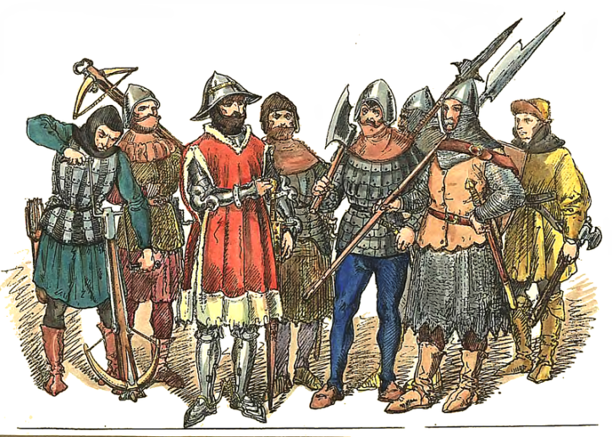
- Wielka armia polska dotarła w dniach 10 – 11 sierpnia 1458 r. pod Malbork, który zaczęła ostrzeliwać z dział nadesłanych przez Gdańsk i Elbląg.
- Zawarty w dniach 12 – 14 października 1458 r. w Prabutach rozejm polsko – krzyżacki miał obowiązywać przez 9 miesięcy, przy zachowaniu stanu posiadania obu stron.
- Mediacji między Polską a Zakonem podjął się papież Pius II. Mediacja ta była jednak nieudana i zakończyła się papieską klątwą rzuconą na stany pruskie i Polskie.
- 21 marca 1460 r. polska załoga zamku malborskiego rozpoczęła obleganie miasta.
- Jesienią 1460 r. większość miast i zamków pomorskich znalazła się ponownie we władaniu Zakonu.
- Latem 1461 r. za jedyną szansę zwycięstwa w wojnie z Zakonem uznano wysłanie do walki pospolitego ruszenia.

D Z I A Ł A N I A W O J E N N E W L A T A C H 1461 – 1466

- Jesienią 1461 r. król Polski Kazimierz Jagiellończyk zre4zygnopwał z używania w walce z Zakonem pospolitego ruszenia, jako nieskutecznego, miejsce jego zajęły oddziały wojsk zaciężnych. Pozwoliło to na podjęcie systematycznej akcji militarnej w celu uzyskania utraconych ośrodków, zwłaszcza na Pomorzu Gdańskim.
- Dzięki zgromadzonym pieniądzom udało się zaciągnąć oddziały zaciężnych liczące około 2000 ludzi, które już w końcu października 1461 r. przybyły do Malborka. Dowódcą wojsk został Piotr Dunin.
- 1 listopada 1461 r. wojska polskie opanowały miasteczko Łasin. Dziesięć dni później wojska zakonne opanowały Brodnicę.
- 17 września 1462 r. wojska polsko – gdańskie zostały zmuszone do bitwy z Zakonem pod Świecinem. Bitwa ta zakończyła się zwycięstwem strony polskiej.
- Polepszeniu uległa sytuacja Polski na arenie międzynarodowej. Kazimierz Jagiellończyk utrzymał rozejm z Danią, oraz zawarł porozumienie z władcą czeskim.
- 27 lipca 1463 r. wojska polskie przystąpiły do oblężenia zamku w Gniewie. Był to zamek ważny dla Zakonu w związku z tym wielki mistrz zorganizował odciecz, wykorzystując nie tylko wojska lądowe ale i flotę morską, która jednak , przez statki polskie została zniszczona.
- Mimo sukcesów Kazimierz Jagiellończyk zdecydował się w lecie 1464 r. na podjęcie rokowań pokojowych z władzami zakonnymi. Zostały one jednak zerwane i ponownie rozpoczęły się działania wojenne. Na stronę polską po kapitulacji przeszły miasta Nowe i Puck.
- Kolejne rokowania pokojowe rozpoczęły się pod koniec kwietnia 1465 r. z inicjatywy Zakonu. Tak jak poprzednie zakończyły się fiaskiem.
- W końcu lipca 1466 r. oddziały polskie oblegały Chojnice.
- Podjęto również działania zmierzające do rozpoczęcia rokowań pokojowych, których termin wyznaczono na 8 września 1466 r. w Toruniu.
- Rozmowy rozpoczęły się 23 września 1466 r. w trzech namiotach.

DRUGI POKÓJ TORUŃSKI

Postanowienia:
- Zakon oddawał Polsce ziemię chełmińską z Toruniem, ziemię michałowską, a także Pomorze z Gdańskiem;
- Polska pozostawiała Zakonowi część Mierzei Wiślanej z Cieśniną Bałgijską.
- Zakon zwrócił Malbork wraz z okolicznymi Żuławami, Szkarpawą i jeziorem Drużnem, Elbląg z okolicą, okręg Tolkmicka

Akt toruński nakładał na Zakon szereg obowiązków wobec władcy Polski. Przede wszystkim każdy nowo obrany mistrz miał w ciągu sześciu miesięcy od wyboru składać królowi przysięgę wierności w imieniu własnym, urzędników i podległych mu ziem pruskich, a także przyrzekać, iż będzie zachowywał postanowienia traktatu. Przysięga ta czyniła zarazem wielkiego mistrza księciem i radcą Polski, zobowiązanym na wezwanie je władcy do uczestnictwa w radzie koronnej.

